EXERCICES : CURVICA SUITE

Exercice 1 : Dans le classement des pièces du Curvica selon leur aire et leur périmètre :
- a) Quel est le point commun entre les pièces S, V, W, X, N, O, P et B ?
b) Comment sont-elles rangées ?
2) a) Quel est le point commun entre les pièces I, G, H, F, L et M ?
b) Comment sont-elles rangées ?

Et maintenant quelques défis ! A toi d’en réaliser un maximum.

 | Défis | Réponse | Points
Niveau « facile » |  |  | + 1
1 | Trouver la pièce dont l’aire est la plus grande.
2 | Trouver la pièce dont le périmètre est le plus petit.
3 | Trouver la pièce ayant le plus grand périmètre et la plus petite aire.
4 | Trouver deux pièces ayant le même périmètre mais des aires différentes.
5 | Réaliser un rectangle à l’aide de deux pièces (appeler pour vérification)
Niveau « moyen » |  |  | + 2
6 | Trouver deux pièces ayant la même aire mais des périmètres différents.
7 | Trouver deux pièces ayant la même aire et le même périmètre.
8 | Trouver deux pièces dont l’une a un périmètre plus grand que l’autre mais une aire plus petite.
9 | Réaliser un carré en assemblant quatre pièces (appeler pour vérification)
Niveau « difficile » |  |  | + 3
10 | Réalise un rectangle en assemblant six pièces
11 | Assembler deux pièces pour obtenir une figure dont le périmètre est le plus grand possible mais avec une aire la plus petite possible.

EXERCICES : COMPARER DES PERIMETRES ET DES AIRES

Exercice 1. Ranger les figures suivantes de la plus petite aire à la plus grande.
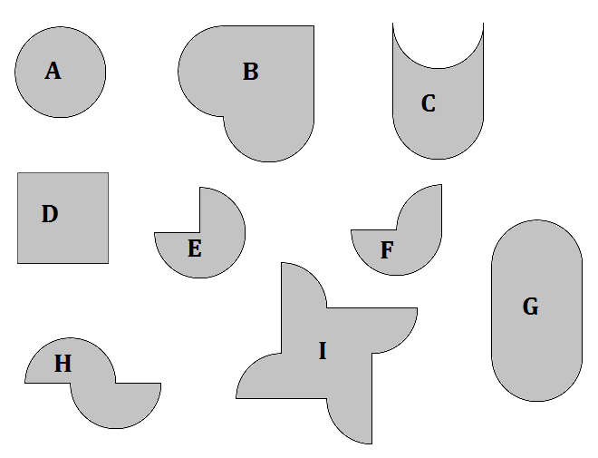

Exercice 2 : Dans chacun des cas ci-dessous, la figure de départ a été transformée.
Indiquer pour chaque cas la variation (augmentation ? diminution ?) de l’aire et celle du périmètre.

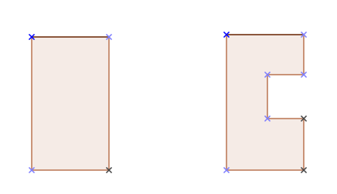 | 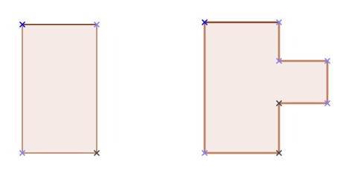 | 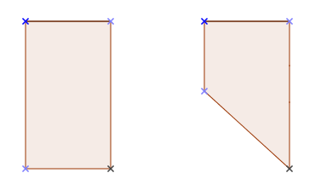

Exercice 3 : Dans chacun des cas, transformer la figure F en respectant la consigne.

le périmètre augmente  l’aire diminue |  | le périmètre augmente  l’aire augmente
le périmètre diminue  l’aire diminue |  | le périmètre diminue  l’aire augmente
EXERCICES : DETERMINER DES AIRES ET DES PERIMETRES

Exercice 1.
- Quel est le périmètre des figures suivantes sachant qu’un côté de carré représente une unité de longueur

P = ……… u. l. |  |  |  |  |  |  | P = ………….. u. l

- En prenant pour unité de longueur un côté de carreau, construire dans la grille qui suit :
deux figures différentes ayant un périmètre de 16 unités de longueur.

Exercice 2. Ranger les figures suivantes de la plus petite aire à la plus grande.

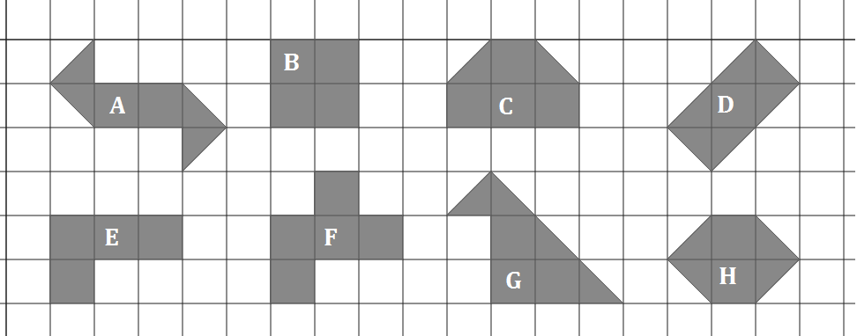

Exercice 3 :

- Observe quelle est l’unité d’aire puis donne l’aire des figures 1, 2 et 3 :
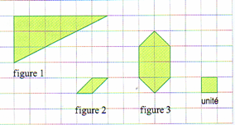

- Observe quelle est l’unité d’aire puis donne l’aire des figures 4, 5 et 6 :
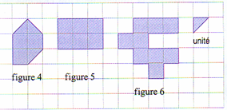

- Quatre élèves ont observé la figure ci-contre :
- Claire a écrit que la mesure de son aire est 24
- Rodolphe a écrit que la mesure de son aire est 6
- Djamila a trouvé 3 et Jennifer 12.
Ils ont tous raison ! Comment peux-tu l’expliquer ?

